Das ProfileBook Add-on
Das CB ProfileBook Add-on beinhaltet ein CB Plugin und ein Joomla Modul. Das CB Plugin kann so konfiguriert werden, dass drei zusätzliche Tabs im CB Profil zur Verfügung stehen: ein Gästebuch Tab, ein Blog Tab und ein Pinnwand Tab.
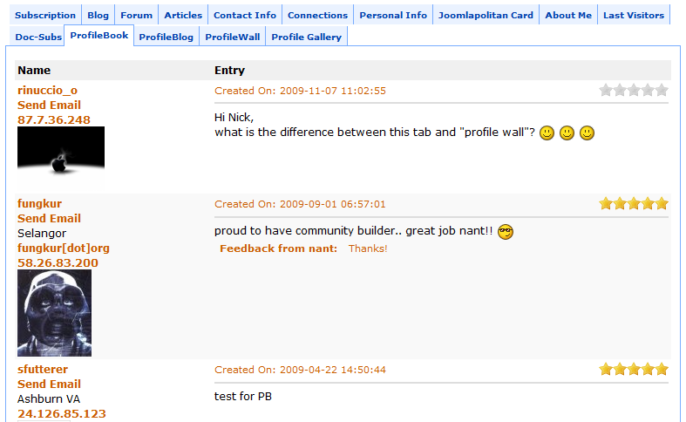
Abbildung 1: Gästebuch Tab (Guestbook tab) des CB ProfileBook

ProfileGallery Add-on (Dateien und Bilder)
Das ProfileGallery Plugin stellt den CB Benutzerprofilen einen zusätzlichen Tab zur Verfügung, mit dem sich fast jeder Dateityp hochladen lässt. Es bringt viele Funktionen mit und hat ein System zur Begrenzung der maximalen Kapazität aller Dateien pro Benutzer („Quota“). Im Galerie-Modus betrieben, kann eine nette Großbild-Ansicht genutzt werden („Lightbox-Effekt“).
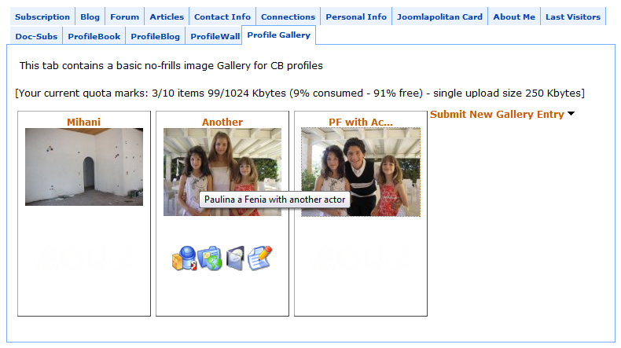
Abbildung 2: Das CB ProfileGallery Plugin

Das Privacy Add-on (Privatsphäre)
Das CB Privacy Plugin ermöglicht jedem Benutzer die zusätzliche Konfiguration, welche Felder und/oder Tabs des eigenen Profils öffentlich einsehbar sein sollen und welche privat bleiben. Benutzer können sogar einstellen, welche Verbindungstypen bestimmte Felder sehen dürfen. Die Konfiguration der Privatsphäre funktioniert sogar mit Plugin-Tabs, die von Drittanbietern stammen (und die die Spezifikation der CB Schnittstellen eingehalten haben), um diese ebenfalls zu schützen.

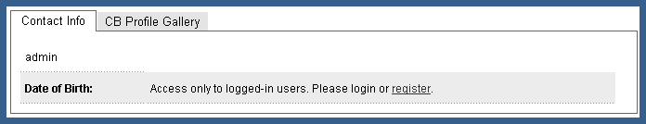
Abbildung 3: Das CB Privacy Plugin wird zum Schutz des Datumsfeldes (Date of Birth) eingesetzt
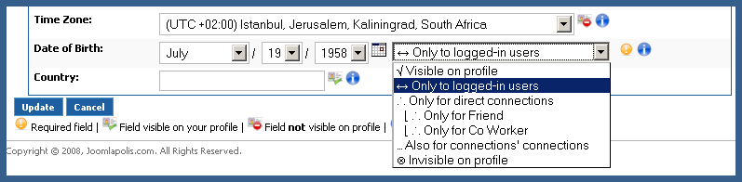
Abbildung 4: Konfiguration der Privatsphäre in der Benutzeransicht

Last Visitors Add-on (letzte Besucher des Profils)
Das Last Visitors CB Plugin gibt Benutzern die Möglichkeit, die letzten Besucher eines Profils inklusive Zeitstempel anzusehen.
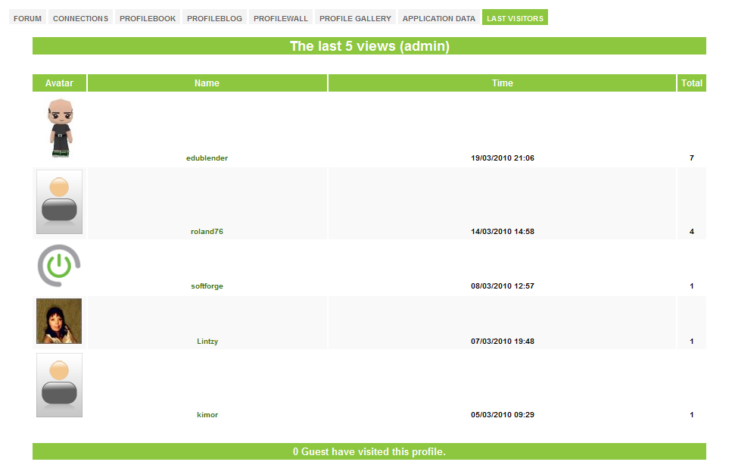
Abbildung 5: Last Visitors Tab

AutoWelcome Add-on (automatische Willkommensnachricht)
Das AutoWelcome CB Plugin versendet personalisierte Privatnachrichten und/oder E-Mails an jeden neuen, freigeschalteten Benutzer. Der Einsatz des Plugins ist eine prima Möglichkeit, automatisiert neue Benutzer zu begrüßen, damit sie sich willkommen fühlen und sich dadurch gleich in die Community einbringen.
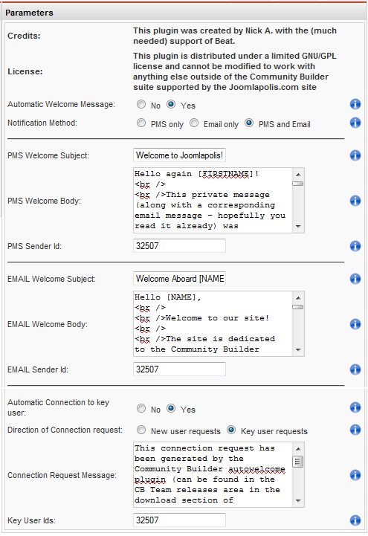
Abbildung 6: AutoWelcome Einstellungen (Parameters)

Ajax Text Field Add-on (Ajax Textfeld)
Das Ajax Text field CB Plugin fügt im CB Feldmanager einen neuen Feldtyp hinzu. Damit lassen sich für die Benutzeransicht des Profils beliebig viele, für den Benutzer direkt editierbare Textfelder einbauen, die nach dem Speichern ohne neuen Seitenaufbau auskommen (Ajax). Für diesen Feldtyp gibt es viele Einstellmöglichkeiten, um das Feld extrem gut aussehen zu lassen.
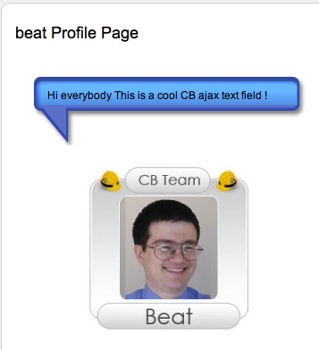
Abbildung 7: Ajax Textfeld als Sprechblase

Ajax File Field Add-on (Ajax Dateianhang)
Dieses Plugin ermöglicht es, beliebig viele Felder für Dateianhänge zu erzeugen, ohne in der Benutzeransicht die Seite neu laden zu müssen. Die erlaubten Dateiendungen können explizit angegeben werden. Mit diesem neuen Feldtyp lassen sich viele Einsatzzwecke und Anwendungsgebiete abdecken.
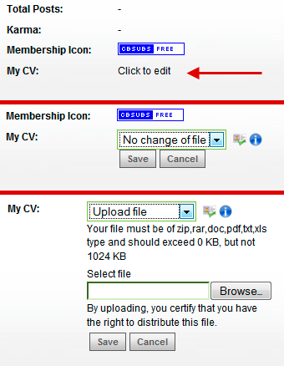
Abbildung 8: Beispiele für den Ajax Dateianhang

Rating Field Add-on (Benutzer bewerten)
Das Rating Field Plugin erlaubt es, den Benutzerprofilen ein oder mehrere Bewertungsfelder hinzuzufügen. Es lassen sich so viele erzeugen, wie gebraucht werden.
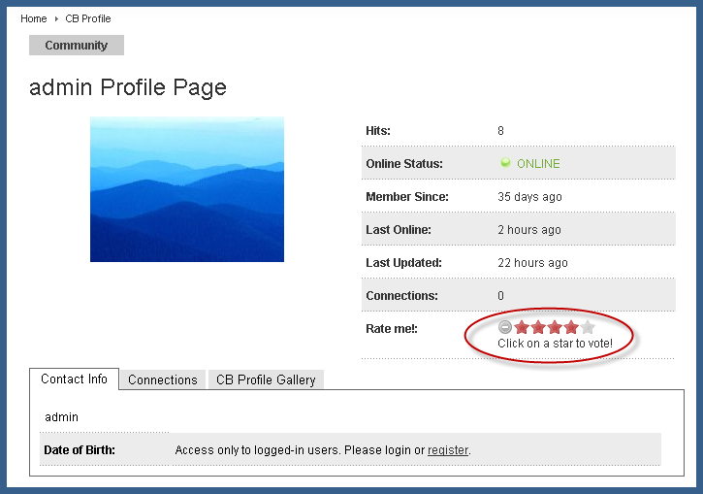
Abbildung 9: Beispiel eines Bewertungsfelds (Rate me!)

Captcha Add-on (Bot Schutz)
Das Captcha Plugin fügt CB Formularen einen Textschnipsel als Bild und Sprachausgabe hinzu, das automatisiert nur schwer gelesen/erkannt werden kann und damit eine erhebliche Hürde für Spam-Bots und automatische Passwortknacker darstellt. Es lässt sich einzeln für das CB Registrierungsformular, das CB Login Modul, etc. konfigurieren.
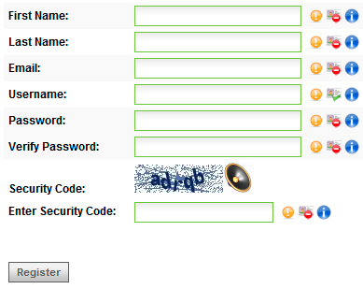

Abbildung 10: Captcha im Registrierungsformular (Security Code)

Facebook Connect und Twitter Add-on
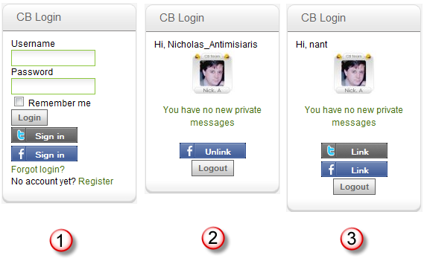
Abbildung 11: Beispiele für Facebook und Twitter Connect Logins

Incubator Forge („Brutkasten“ für Neues)
Mit dem Bereich “Incubator forge” ist es CB Teammitgliedern möglich, gemeinsame Projekte und Konzeptstudien mit Mitgliedern der CB Community zu entwickeln. Derzeit gibt es folgende Projekte:
- AWK language grabber
- CB Alpha User Points
- CB Code
- CB Connect
- CB Emails
- CB Fields
- CB FlySpray
- CB Invites
- CB Profile Update Logger
- CB Queries
- CB Redirect
- CB Template Changer
- CB Triggers
- CB Virtuemart
Mehr über die CB Incubator forge gibt es auf Joomlapolis zu lesen und Zugang zu diesem Bereich kann man durch die Erweiterung seines Mitgliedschaftsstatus auf „CB Documentation subscriber“ bekommen.

Fazit
Das Community Builder Paket ist die populärste Erweiterung im Joomla-Universum und hat selbst eine Vielzahl an freien und käuflich zu erwerbenden Erweiterungen. Es läuft stabil und ist sicher.
Hoffentlich stimmt jeder dieser Aussage zu, der sich Zeit zum Lesen dieses Dokuments genommen hat, besucht uns auf www.joomlapolis.com , teilt seine Gedanken und Ideen mit der Community und beteiligt sich (vielleicht) durch eine Geldspende oder einen Projekteinsatz daran. Joomlapolis ist auch die Haupt-Referenzimplementierung des Community Builder Pakets, um seinen Funktionsumfang zu demonstrieren.

